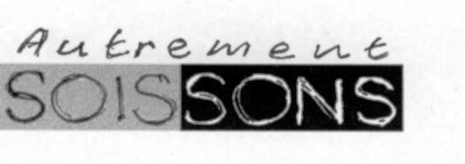
Santé, Sécurité Sociale, Solidarité.. ces mots recouvrent des enjeux, des réalités essentielles dans la vie de chacun.
Que de discours et d’hésitations à propos de la sécu ! On dit la Sécurité Sociale en danger. Il est question de dérembourser, donc faire payer certains médicaments . Raffarin propose que chacun verse un ou deux euros à chaque consultation. Douste-Blazy évoque une haute autorité scientifique pour trancher. Le gouvernement n’évoque que les problèmes financiers, mais chacun constate les besoins et les manques : il y a trop peu de médecins dans les campagnes, les urgences sont mal assurées, la santé des plus fragiles a été menacée l’été dernier.. les inégalités de prise en charge existent . Chaque jour le besoin d’un service public de santé de qualité se fait sentir, et pourtant aucune proposition de fond n’est pour l’heure avancée par le gouvernement pour combler l’éternel « trou de la sécu », et pour améliorer le système de soins actuel.

L’association « AUTREMENT Pour SOISSONS » vous propose de débattre ensemble des enjeux liés à la santé au plan local, régional et européen.
A Soissons et dans la région quelles sont les difficultés perçues par les représentants syndicaux, les acteurs locaux, les usagers de la santé ?

A l’aube des élections européennes quelles sont les analyses et les propositions des partis de gauche ?
Héléne FLAUTRE députée européenne verte

Jean-Pierre LANCRY conseiller municipal à ROUEN
nous éclaireront sur le rôle de l’Europe et sur ce que cette institution peut apporter dans ce domaine. Y a-t-il des risques pour le service public de santé à la française à l’heure de l’élargissement de l’Europe ?

Nous vous invitons à un débat pluraliste et constructif autour du verre de l’amitié ( bio et naturel : c’est bon pour la santé ! ! !)

Le mercredi 02 juin 2004
à partir de 18 heures 30
au PETIT BOUFFON
rue de Millempart VILLENEUVE ST GERMAIN

« Devant la très profonde dégradation des équilibres financiers du régime général , devant la détérioration de la confiance dans les structures de 1945, la nécessité d’une réforme d’ampleur s’impose, qui permette de colmater la voie d’eau » Discours de Georges Pompidou 1965
« Pour répondre à une exigence internationale l’économie française en général et chaque secteur productif doivent procéder à une révision extrêmement sévère de tous les éléments qui peuvent contribuer à alourdir le prix de revient de leurs produits . Or, il n’est pas douteux que la Sécurité Sociale soit un des éléments qui tendent à prendre une importance de plus en plus grande dans ce prix de revient .(….)C’est pour cette raison qu’à partir d’un certain niveau de vie général, la participation directe et indirecte des particuliers à l’ensemble des dépenses de soins est une impérieuse nécessité. » Rapport Piketty du CNPF 1965

